

Vědecko-technologický park Ostrava, a.s.

Dodatek č, 1  
Elektro MAR a. s.

**Dodatek č. 1 ke**

Smlouvě o podnájmu prostor a podnájmu

**parkovacích(ho) míst(a)**

ze dne 17. 8. 2015

Smluvní strany:

1. Vědecko-technologický park Ostrava, a. s.

sídlo: Ostrava, Pustkovec, Technologická 372/2, PSČ 708 00 IČ: 25379631 DIČ: CZ25379631

zapsána v obchodním rejstříku Krajského soudu v Ostravě, oddíl B, vložka 1686 jednající: Ing. Roman Michalec, předseda představenstva

jako „Nájemce“ na straně jedné

a

1. Elektro MAR a. s.

Sídlo: U Střelnice 1951/19, Předměstí, 746 01 Opava IČ:03915131 DIČ: CZ03915131

zapsána v obch. rejstříku Krajského soudu v Ostravě oddíl B, vložka 10683 jednající: Ing. Josef Pavelka, člen představenstva

jako „Podnájemce“ na straně druhé

(Nájemce a Podnájemce označováni dále také jako Strany nebo Smluvní strany, tato Smlouva o podnájmu nebytových prostor dále též označována jako Smlouva.)

uzavřeli tento

Dodatek č. 1

i.

Předmět dodatku

1. Smluvní strany se dohodly na novém znění odst. 1 článku II. Předmět podnájmu, které zní:

„Předmětem podnájmu dle této Smlouvy o podnájmu prostor (dále jen „Smlouva“) je podnájem těchto prostor, které se nacházejí v budově Viva:

*kanceláře*-o celkové výměře *98,15 m2,* označené jako místnosti *2.46, 2.47, 2.48* a *2.49*

*sklad, archív*-o celkové výměře *7,99 m2*, označený jako místnost *2.45*

přičemž přesná specifikace těchto prostor vyplývá z přiloženého půdorysného plánku, který je přílohou č. 1 a nedílnou součástí této Smlouvy.

**1/2**

Vědecko-technologický park Ostrava, a.s.

Dodatek č. 1  
Elektro MAR a. s.

Nájemce přenechává podnájemci k užívání vyhrazené garážové parkovací místo(a) č. *4, 5, 30 a 31,* které(á) je (jsou) vyznačeny (a) pro účely této smlouvy v situačním snímku, který je rovněž součástí přílohy č. 1 této Smlouvy.

Podnájemce je oprávněn využít i konferenční místnosti v budově Trident (VIP salónky, zasedací místnosti).

(vše dále označováno jako Předmět smlouvy). “

II.

Závěrečná ustanovení

1. Smluvní strany prohlašují, že si tento dodatek řádně přečetly, porozuměly jeho obsahu a s jeho zněním plně souhlasí, což stvrzují svými podpisy.
2. Tento dodatek nabývá účinnosti 1.11.2015.
3. Tento dodatek je sepsán ve čtyřech vyhotoveních s platností originálu, z nichž každá ze stran obdrží po dvou vyhotoveních.

V Ostravě dne 23.10.2015 V Ostravě dne

Za Pronajímatele: Za Podnájemce:

Ing. Roman Michalec Ing. Josef Pavelka

předseda představenstva člen představenstva

Příloha č. 1 - Půdorysný plánek

Příloha č. 2 - Protokol o převzetí předmětu podnájmu

a.s.

PŘÍLOHA č. 1

r ▼'

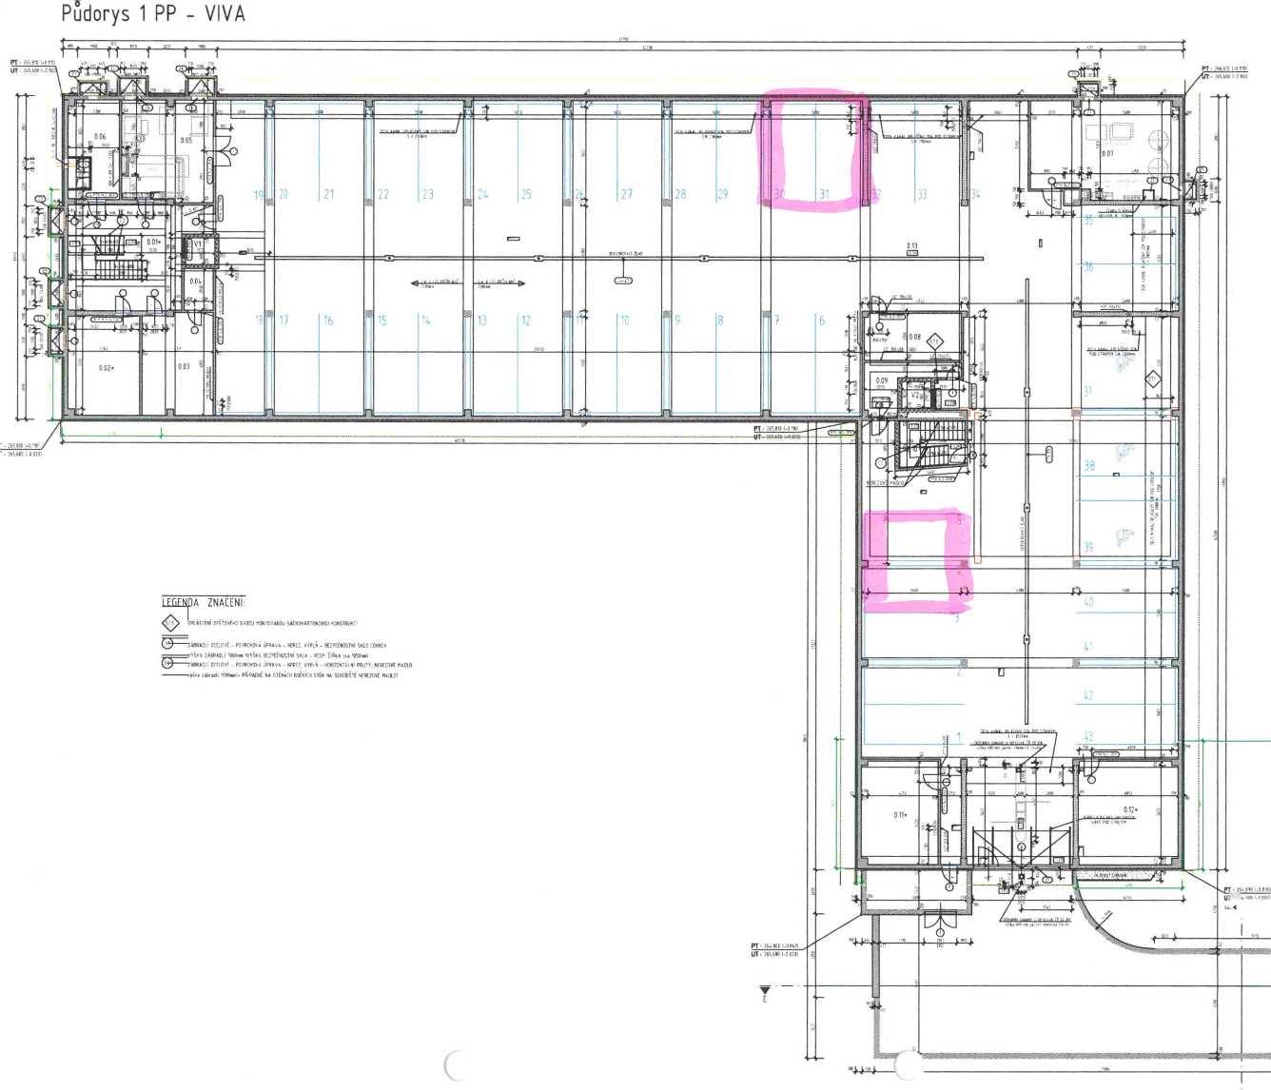

PŘÍLOHA č. 1

VIVA PŮDORYS 2.NP

LEGENDA OTEVÍRANÍ OKEN:

@ OKNO OTEVÍRÁ VÍ A SKLOPNÍ @ MEZIOKENNÍ VLOŽKA - ZATEPLENÁ ^ OKNO OTEVÍRAVÍ A SKLOPNÍ @ OKNO OTEVÍRAVÍ A SKLOPNÉ ^ OKNO OTEVÍRAVÍ A SKLOPNÍ

7K

-E

ZE

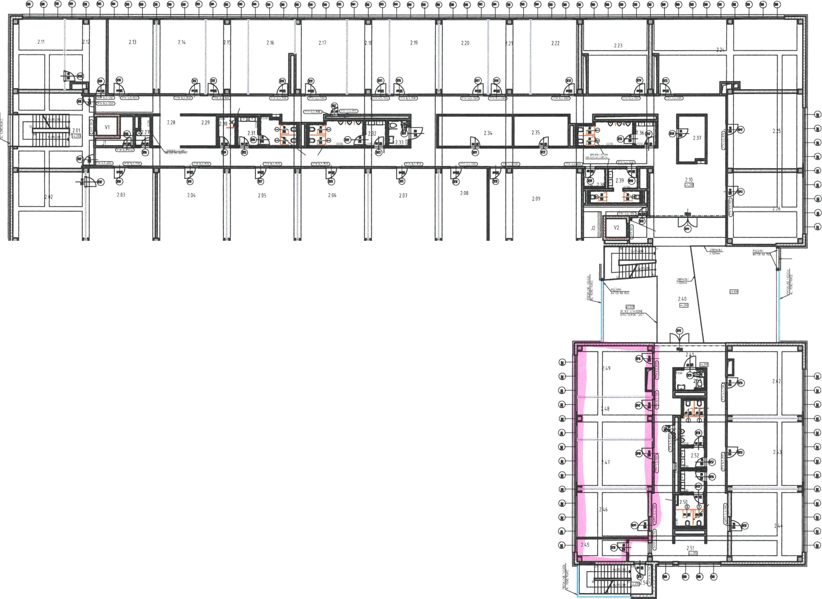

Příloha č. 2 - Protokol o předání předmětu smlouvy

parkovací místo: VIVA

**Kontrolní list prostor podnájemce** **Elektro MAR a.s.**

|  |  |  |  |  |  |  |  |
| --- | --- | --- | --- | --- | --- | --- | --- |
|  | Popis | Upřesnění | Počet | | | Stav při předání | |
|  |  |  |  | poznámka |
| 1 | Klíče od kanceláře |  |  |  |  |  |  |
| 2 | Klíč od schránky |  |  |  |  |  |  |
| 3 | Cedulky u dveří |  |  |  |  |  |  |
| 4 | Okna a žaluzie vnitřní | žaluzie |  |  |  |  |  |
| 5 | Žaluzie venkovní | ovládání v kanceláři |  |  |  |  |  |
| 6 | malby | bílé |  |  |  |  |  |
| 7 | Dveře | dřevěné |  |  |  |  |  |
| 8 | Koberec/podlaha | podlaha |  |  |  |  |  |
| 9 | Zásuvky slaboproud | dvojzásuvky |  |  |  |  |  |
| 10 | Zásuvky silnoproud | jednoduchá |  |  |  |  |  |
| 11 | Zásuvky silnoproud | 380V |  |  |  |  |  |
| 12 | EPS | čidlo |  |  |  |  |  |
| 13 | EZS | čidlo |  |  |  |  |  |
| 14 | Klimatizace | ovladač(včetně) |  |  |  |  |  |
| 15 | Nouzové osvětlení |  |  |  |  |  |  |
| 16 | Osvětlení (zářivky) | 1x2 |  |  |  |  |  |
| 17 | Vypínače osvětlení | jednoduché |  |  |  |  |  |
| 18 | Úhrada tel. poplatků |  |  |  |  |  |  |
| 19 | Internet |  |  |  |  |  |  |
| 20 | Telefon | Open Stage 15 |  |  |  |  |  |
| 21 | Terasa | skleněné zábradlí |  |  |  |  |  |
| 22 | čtečka ID karet |  |  |  |  |  |  |

Fotodokumentace pořízena při předání ANO/NS

Odpovědný zástupce nájemce potvrzením protokolu prohlašuje, že se seznámil s obecnými smluvními podmínkami a provozními řády a zároveň prohlašuje, že byl proškolen s EZS (Elektronickým zabezpečovacím systémem), ACS (Přístupovým systémem), EPS (elektronický zabezpečovací systém.

Parkování

|  |  |  |
| --- | --- | --- |
| Typ parkování | počet | označení/pořadové číslo |
| Vyhrazené garážové parkovací místo (G) | 2 | 30,31 |
| Vyhrazené venkovní parkovací místo (V) | 0 |  |
| Počet cedulek k parkování | 0 |  |

Seznam pracovníků a ID karet: Oprávnění Oprávnění

|  |  |  |  |  |  |  |  |
| --- | --- | --- | --- | --- | --- | --- | --- |
| Jméno Příjmení | ID karty | G | V | Jméno Příjmení | ID karty | G | V |
|  |  |  |  |  |  |  |  |
|  |  |  |  |  |  |  |  |
|  |  |  |  |  |  |  |  |
|  |  |  |  |  |  |  |  |
|  |  |  |  |  |  |  |  |

Odpovědná osoba: email, tel.kontakt: ing.Josef Pavelka, ...1x PHP

Převzal: ing. Josef Pavelka

podpis

Předal Jiří Dluhoš

podpis

Datum: